全国各地iOS招聘信息汇总

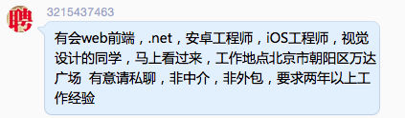

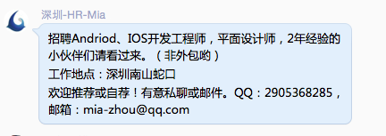QQ253830928



广州唯品会招聘QQ463701994

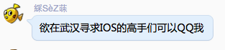QQ165572030

五道口互联网电子商务公司高薪诚聘PHP技术经理，有意者小窗

岗位职责：

⒈ 参与公司运营网站平台的基础技术构架设计，进行相关的开发工作。⒉ 担任核心开发者，承担关键技术难点公关，指导初级工程师工作。⒊ 负责按项目需求与工作计划进行系统开发。⒋ 对现有模块功能进行优化修改。

岗位要求：

⒈ 本科学历，计算机相关专业。⒉ 工作经验3年以上WEB开发经验，有高负载、高并发网站的经验优先。⒊ 精通PHP开发语言；精通MySQl,MongodbL数据库应用开发；拥有良好的代码习惯，要求结构清晰，有撰写详细的编码注释的习惯。4.有大数据量处理经验 QQ36278088

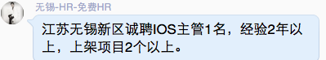

无锡HR QQ 982584141

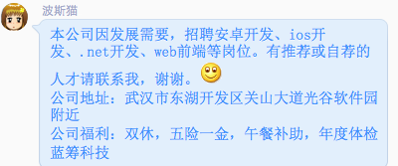

武汉HR QQ 46016945



IOS开发工程师(工作地点：武汉，薪资：私聊/面议)

（一）主要职责：

1、负责IOS平台应用程序的开发和维护；

2、负责IOS产品的架构设计、方案的制定；

3、配合技术经理进行产品或项目的技术可行性评估；

4、协助完成研发项目的需求调研、需求分析；

5、完成部门的新技术储备，进行相关行业前沿技术的研究和跟踪。

（二）任职条件：

1、有IOS移动平台开发1年以上工作经验；

2、熟悉iPhone平台上应用开发的过程，具备独立完成项目开发的能力；

3、熟练掌握Objective-C，熟悉 Mac OS X，Xcode，和iPhone SDK 开发环境，熟悉C/C++语言。

公司：武汉得意生活网络技术有限公司

想详细了解公司福利待遇的话，可以戳以下链接：http://www.deyi.com/thread-5759183-1-1.html



非常详细，包括：六险一金、免费体检、节日礼金、年终奖等等

QQ165572030

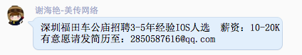

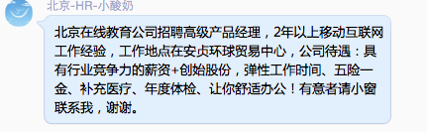

北京HR小酸奶2198918079



北京 时间 QQ349047880



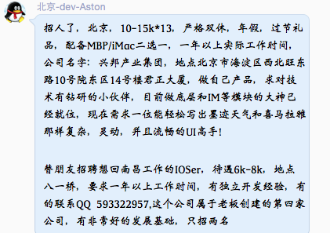

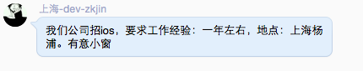  
上海-DEV-zkjin QQ 1844178863

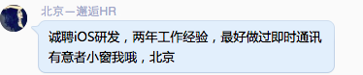

北京邂逅HR1434731781

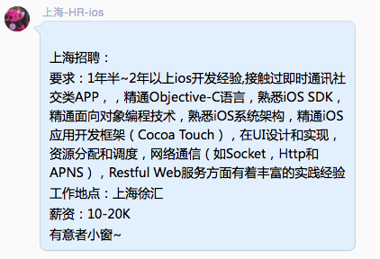

上海-HR-iOS 674072400

大家好，请允许我发一个小招聘哦，公司直招非外包，有兴趣的小窗。

公司名称：上海大钱信息技术有限公司

工作地点：上海徐汇区

月薪：8 – 25K（根据能力而定）

职位：IOS高级开发工程师/IOS开发工程师

岗位职责

1. 根据需求，负责IOS相关软件开发；

2. 根据研发规范和项目流程编写相关的技术文档；

3. 参与IOS系统平台下的支付SDK软件的设计、开发与优化。

任职资格：

1. 2年以上IOS系统该平台应用开发经验；

2. 精通iOS SDK中的UI、网络、数据库、XML/JSON解析等开发技巧；

3. 能够快速融入团队、快速适应公司环境、良好的学习能力和沟通能力

QQ64189892

近千人规模互联网公司（非外包），需要以下职位：

1、高级安卓开发

2、高级IOS开发

3、前后端产品经理

4、高级JAVA开发

5、高级PHP开发

公司产品市场成熟，薪酬15-25K，年终奖。

公司地点：总部四惠东，分部海淀上地。

想了解详细信息的小窗口找我QQ27383255

巨人网络，招IOS工程师，有兴趣速来私M我

广州-HR-Andy 395881475

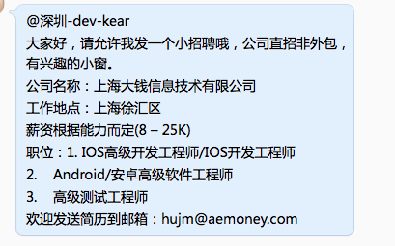

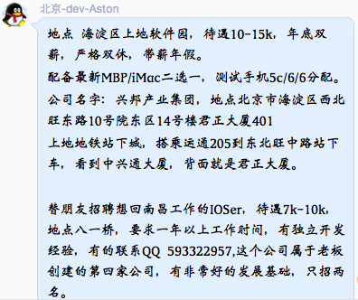

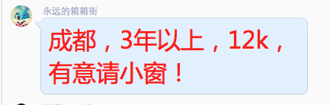

永远的箱箱街 182449

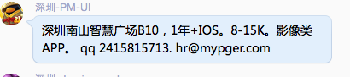

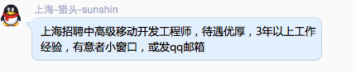

上海-猎头-sunshin qq 1135381844

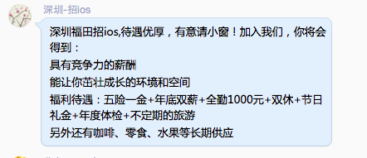

深圳-招IOS 2743912868

岗位职责：

负责web前端整体系统架构设计与研发；相关前端与后台交互通信、以及HTML5、CSS开发。

岗位要求：

1.2年以上从事网站开发工作，了解网站的基础运维知识；

2.熟悉各类Web前端开发技术，包括javascript、Ajax、Css等web开发领域相关技术；

3.熟悉HTTP协议,精通对象模型，使用过JQuery,zepto等常用框架；

4.对数据库架构有一定研究，具有较大数据处理经验；

5.有良好的编程思想、编程规范和文档编写能力；

6.对服务端开发(cgi、php）熟悉并具有linux等相关平台下开发经验者优先。

7.责任心强，开拓能力强，乐观开朗，有独立解决问题的能力，良好的沟通能力和团队协作精神，能承受较大的工作压力；；

工作地点：深圳

岗位亮点：入职五险一金、弹性工作制、带薪年假等

我们是：移动互联网上市公司，公司自成立至今已18年历程

我们的所属的行业：移动互联网

我们现在所从事的产业：在线教育

联系QQ 515781111

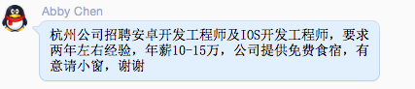

abby chen 1326713793

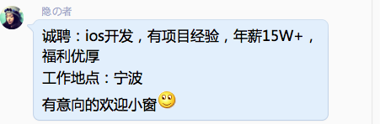

**隐者117333160**

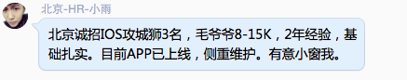

**北京-HR-小雨 QQ763910687**

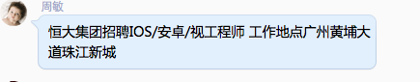

**周敏1724838046**

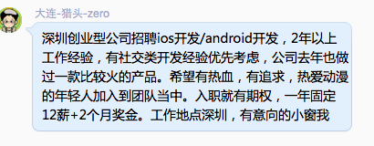

**大连猎头zero 1311600663**

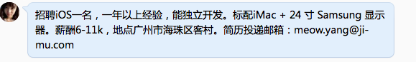

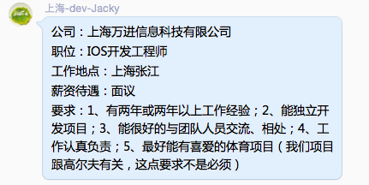

**120041966上海jack**



**963692962上海大牙**

